МИНИСТЕРСТВО НАУКИ И ВЫСШЕГО ОБРАЗОВАНИЯ РОССИЙСКОЙ ФЕДЕРАЦИИ
Филиал федерального государственного бюджетного образовательного учреждения высшего образования
«Алтайский государственный университет»
в г. Бийске

Практическая работа №6
По дисциплине: «Технология разработки программного обеспечения»

Выполнил: студент 405с9-2
Саблин Илья Олегович
Проверил: преподаватель Кураев Максим Иванович

Бийск 2026
Практическая работа №6
Тема: Пакеты и классы.
Цель: Научиться объединять классы в пакеты и строить диаграммы классов.
Задание: Система столовой.
Программа: StarUML.
Сначала создал три пакета: Границы, Сущности, Управление, и вынес их на главную диаграмму классов.
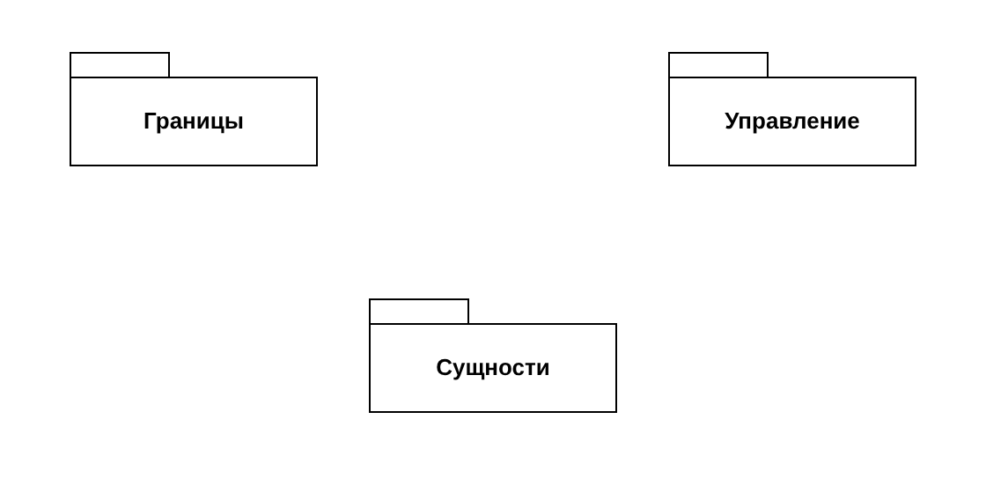
Рис. 1. Главная диаграмма классов с пакетами
Потом создал диаграмму классов «Оформление заказа» и перетащил на неё все классы из прошлых работ. Поставил стереотипы: boundary – для окна и формы, control – для контроллера и регистратора, entity – для заказа.
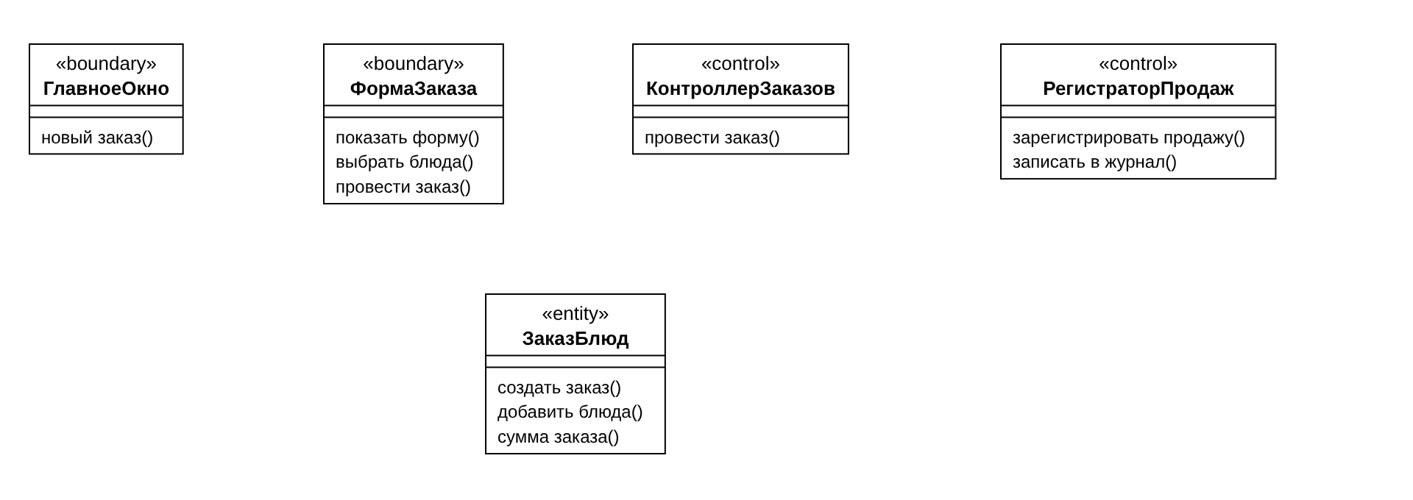
Рис. 2. Диаграмма классов «Оформление заказа»
Разложил классы по пакетам: ГлавноеОкно и ФормаЗаказа – в Границы, КонтроллерЗаказов и РегистраторПродаж – в Управление, ЗаказБлюд – в Сущности.
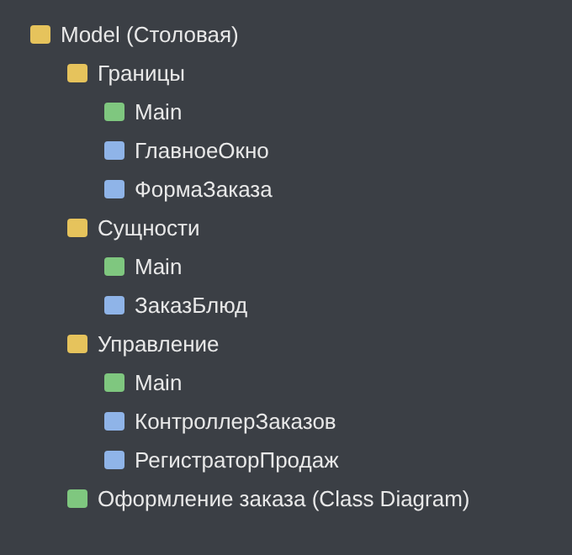
Рис. 3. Структура пакетов в Model Explorer
В каждом пакете сделал диаграмму Main с классами этого пакета.
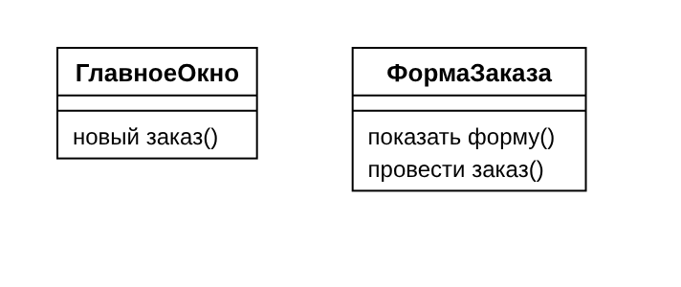
Рис. 4. Пакет Границы, диаграмма Main
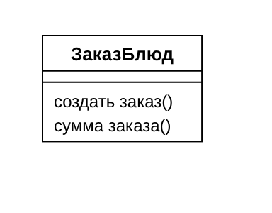
Рис. 5. Пакет Сущности, диаграмма Main
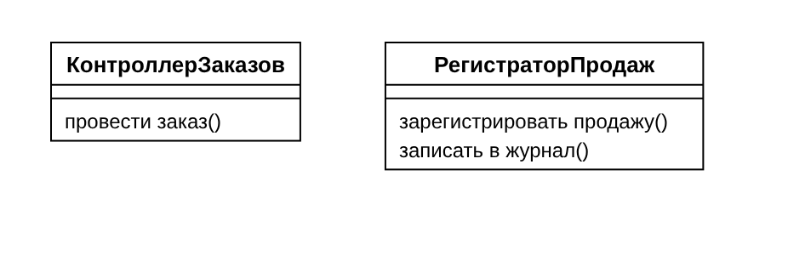
Рис. 6. Пакет Управление, диаграмма Main
Вывод по работе: Классы системы столовой разложены по пакетам, для каждого пакета есть своя диаграмма. Модель стала более упорядоченной.

